Practica 2

Regresión Multivariable

**CÓDIGO FUENTE:**

def our_test():

    data = np.loadtxt("./data/houses.txt", delimiter=',', skiprows=1)

    X_train = data[:, :4]

    y_train = data[:, 4]

    b_init = 785.1811367994083

    w_init = np.array([0.39133535, 18.75376741, -53.36032453, -26.42131618])

    X_train_norm, mu, sigma = ml.zscore_normalize_features(X_train)

    iterations = 1500

    alpha = 0.01

    # #TRAINING

    w , b, history = ml.gradient_descent(X_train_norm, y_train, w_init, b_init, ml.compute_cost,

                                         ml.compute_gradient, alpha, iterations)

    X = np.array([1200, 3, 1, 40])

    X = (X - mu) / sigma

    test = np.sum((X @ w)) + b

    target_value = 318.85441519816953

    assert np.isclose(test, target_value,

                      rtol=1e-4), f"Case 1: prediction is wrong: {test} != {target_value}"

    print("\033[92mTest prediction passed!")

    Y_prediction = (X_train_norm @ w) + b

    X_features = ['size(sqft)', 'bedrooms', 'floors', 'age']

    fig, ax = plt.subplots(1, 4, figsize=(25, 5), sharey=True)

    plt.title('Target versus prediction using z-score normalized model.')

    for i in range(len(ax)):

        ax[i].scatter(X_train_norm[:, i], y_train, label = 'target')

        ax[i].scatter(X_train_norm[:, i], Y_prediction, color = 'orange', label = 'prediction')

        ax[i].set_xlabel(X_features[i])

    plt.legend()

    ax[0].set_ylabel("Price (1000's)")

    # plt.show()

    plt.savefig('linearRegression_prediction.pdf')

def public_Test():

    test.compute_cost_test(ml.compute_cost)

    test.compute_gradient_test(ml.compute_gradient)

def main():

    public_Test()

    our_test()

Ejecutando los datos almacenados en el archivo “houses.txt”, obtenemos cuatro gráficas con sus datos representados, y una representación en naranja que predice los valores de dichos datos habiendo obtenido *w* y *b* una vez se ha realizado el entrenamiento.  
**GRÁFICA:**

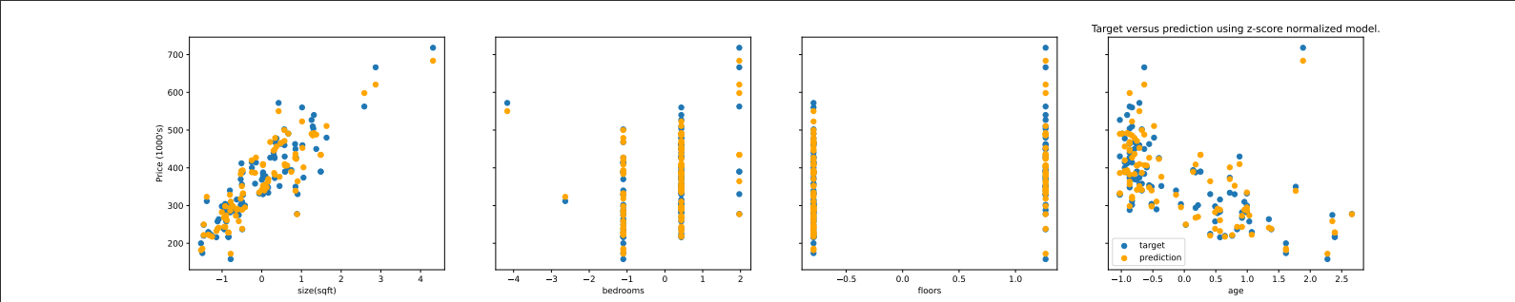



Para comprobar que los métodos programados funcionan correctamente, pasamos estos por las funciones de testeo proporcionadas en el archivo public_test.py.

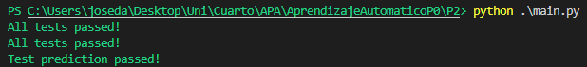

**IMPLEMENTACIÓN**

Los métodos implementados para el Descenso de Gradiente son:

**Calcular el costo de la función**

def compute_cost(X, y, w, b):

    m = y.shape[0]

    return  np.sum(((X @ w + b) - y ) ** 2) / (2 * m )

**Calcular el gradiente**

def compute_gradient(X, y, w, b):

    m = y.shape[0]

    fun = X @ w + b

    e = fun - y

    dj_db = np.sum(e / m)

    dj_dw = (X.T @ e) / m

    return dj_db , dj_dw

**Descenso de Gradiente**

def gradient_descent(X, y, w_in, b_in, cost_function,

                     gradient_function, alpha, num_iters):

    J_history = []

    w = copy.deepcopy(w_in)

    b = b_in

    for i in range(num_iters):

      dj_db, dj_dw = gradient_function(X, y, w, b)

      w -= alpha * dj_dw

      b -= alpha * dj_db

      if i < 100000:

        cost = cost_function(X,y,w,b)

        J_history.append(cost)

    return w, b, J_history

Y por último, el método que nos permite normalizar los valores de entrada a datos más manejables (pequeños), ya que de lo contrario tendríamos números tan grandes que complicarían la manipulación con ellos.

**Normalización**

def zscore_normalize_features(X):

    X_norm = 0

    X_norm = np.empty((X.shape[0], X.shape[1]))

    # if(len(X.shape) > 1):

    # else:

    #   X_norm = np.empty((X.shape[0]))

    mu = np.mean(X , axis = 0)

    sigma = np.std(X , axis = 0)

    # X_norm = (X - mu) / sigma

    for i in range (len(X)):

      X_norm[i] = (X[i] - mu) / sigma

    return (X_norm, mu, sigma)